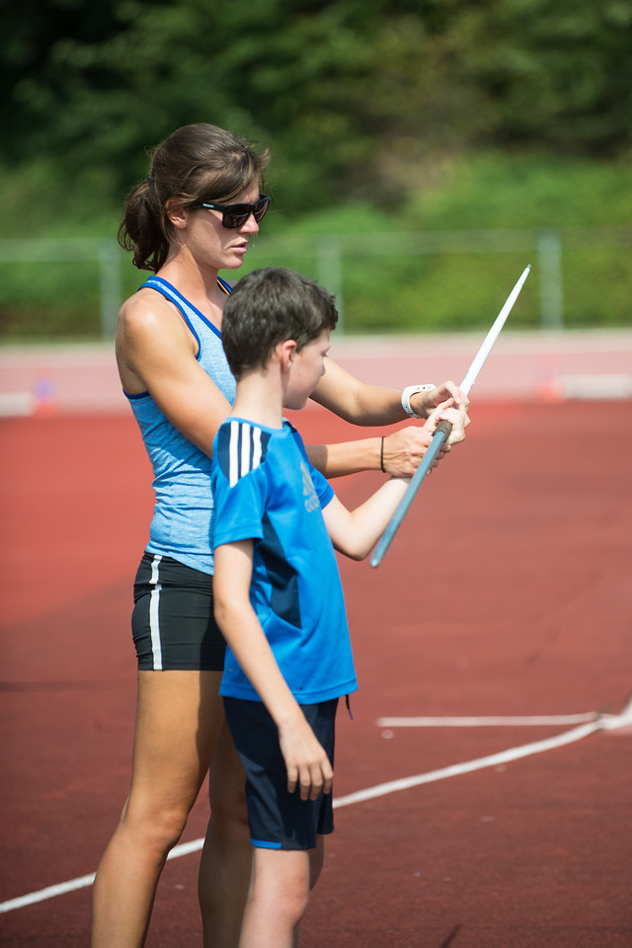


Aanvraag voor de subsidiëring van projecten voor

Meer trainers naar de sport

gericht naar minstens 500 sporters of 25.000 inwoners

Aanvraag voor de subsidiëring van projecten voor meer trainers naar de sport gericht naar minstens 500 sporters of 25.000 inwoners

Projecttitel:

aanvrager:

Kies een item.

naam aanvrager
en/of samenwerkingsverband van
naam contactpersoon
voornaam contactpersoon
telefoonnummer
e-mailadres

Indien sportclub(s) / sociaal sportieve praktijk:

totaal aangesloten sporters in 2022
juridisch statuut
straat en nummer
postnummer en gemeente
e-mailadres
website
IBAN
ondernemingsnr

Inhoudelijke gegevens van het project
Startdatum project (tussen 1 mei 2023 en 1 september 2023) | Klik of tik om een datum in te voeren.
Raming van het beoogde bereik van aantal huidige trainers
Raming van het beoogde bereik van aantal nieuwe trainers
Raming van het beoogde bereik van aantal sporters

Een korte samenvatting van het projectplan (max 1 pagina)
Geef hier beknopt weer wat het project inhoud en hoe hierbij rekening werd gehouden met de beoordelingscriteria voor deze projectaanvraag:

Begroting – subsidieerbare kosten – aangevraagd subsidiebedrag
Subsidieerbare kosten 2023
Omschrijving kosten | Kosten (begroting) | Toelichting
Projectmedewerkers: 1. brutosalaris 2. RSZ-werkgeversbijdrage 3. Eindejaarspremie en vakantiegeld (1 en 2 en 3)
Projectmedewerkers: dienstverhuringskosten (4)
Projectmedewerkers verplaatsingskosten (5)
Huur( sport) accommodaties (6)
Kosten voor informatie, communicatie en promotie (7)
Specifieke kosten (8) (zie projectoproep art. 1.5)

Subsidieerbare kosten 2024
Omschrijving kosten | Kosten (begroting) | Toelichting
Projectmedewerkers: 1. brutosalaris 2. RSZ-werkgeversbijdrage 3. Eindejaarspremie en vakantiegeld (1 en 2 en 3)
Projectmedewerkers: dienstverhuringskosten (4)
Projectmedewerkers verplaatsingskosten (5)
Huur( sport) accommodaties (6)
Kosten voor informatie, communicatie en promotie (7)
Specifieke kosten (8) (zie projectoproep art. 1.5)

Totaal aangevraagd subsidiebedrag projectoproep Meer trainers naar de sport

Voeg volgende bijlagen toe
Volledige begroting van het project voor de eerste twee projectjaren.
Naam bijlage
Projectplan voor de volledige duur van het project, dat minstens volgende elementen bevat: de doelstellingen; de concrete acties; de beoogde resultaten; de timing; de projectuitvoerders.
Naam bijlage
Engagementsverklaring met het principieel akkoord van hetzij het bestuur (of directie) van de sportfederatie of OSV, hetzij het bestuur van de sportclub(s) of sociaal-sportieve praktijken, hetzij een nota met de formele goedkeuring van het college van burgemeester en schepenen, respectievelijk het college van de VGC.
Naam bijlage
Eventuele andere bijlagen
Naam bijlage
Naam bijlage

Indiening van het aanvraagformulier
Het volledige aanvraagdossier (aanvraagformulier en bijlagen) moet ten laatste op 15 maart 2023 om 23u59 digitaal ingediend worden bij kics@sport.vlaanderen met als onderwerp ‘Projectoproep meer trainers naar de sport’.

